6. A
Přečíst (nejlépe nahlas) peloponéskou válku ze strany 39.
Zápis do sešitu:
Peloponéská válka
- vzrůst moci Atén znepokojuje Spartu
- růst napětí → oba státy chtějí nadvládu nad celým Řeckem
- peloponéská válka (431-404 př. n. l.)→ Sparta (opora peloponéský spolek) X Athény (opora námořní spolek) → porážka Atén →
- rozpuštění námořního spolku
- strhnutí opevnění + aténského přístavu + hradby, které spojovaly obě města
-uznána nadvláda Sparty
- nastolena „vláda bohatých“ (konec athénské demokracie)
- obě strany oslabeny válkou
- o pel. válkách psali Thúkydidés + Xenofón
Otázky: (zapsat do sešitu otázku + odpověď - stručně)
- Jak probíhaly boje v peloponéské válce?
- Čím byly oslabovány Atény?
- Co bylo cílem aténského loďstva na |Sicílii?
- S čí pomocí Sparťané nakonec zvítězili?
- Co bylo hlavní příčinou peloponéské války?
- Kterým vrstvám obyvatelstva pomáhala Sparta k vládě?
- Jaký postoj měli k válce aténští zemědělci?
- Podporovali válku obchodníci a řemeslníci?
- Které následky měla peloponéská válka pro celé Řecko?
- Odkud čerpáme poučení o průběhu peloponéské války?

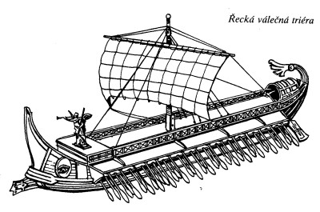
Pokus se nakreslit řeckou válečnou loď → triéru.
Obrázek:http://www.d20.cz/clanky/kultura/1395.html

